

PROGRAMA DE TRANSPERENCIA Y ETICA PUBLICA - PTEP 2025-2028

ELABORÓ | REVISÓ | APROBÓ
NOMBRE: | NOMBRE: | NOMBRE:
CARGO: | CARGO: | CARGO:
FIRMA: | FIRMA: | FIRMA Y FECHA DE APROBACIÓN:
  2025

TABLA DE CONTENIDO

1. INTRODUCCIÓN 4
2. REFERENCIA NORMATIVA 5
3. DEFINICIONES 5
4. CUERPO DEL PROGRAMA 6
4.1. MARCO ESTRATEGICO 6
4.1.1. MISION 6
4.1.2. VISION 6
4.1.3. MAPA DE PROCESOS 7
4.1.4. VALORES INSTITUCIONALES 7
4.1.5. OBJETIVOS ESTRATÉGICOS ALFM VIGENCIA 2023 – 2026 8
4.2. COMPONENTE TRANSVERSAL DEL PROGRAMA DE TRANSPARENCIA Y ÉTICA PÚBLICA 8
4.2.1. DECLARACIÓN 8
4.2.2. OBJETIVO 9
4.2.3. ALCANCE 9
4.2.4. PLANEACIÓN 10
4.2.4.1. Marco Estratégico 10
4.2.4.2. Diagnóstico 11
4.2.4.3. Responsables 12
4.2.4.4. Recursos 13
4.2.4.5. Ciclo del programa de Transparencia y Ética pública 14
4.2.5. ESTRATEGIA INSTITUCIONAL DE LUCHA CONTRA LA CORRUPCIÓN 15
4.2.5.1. Administración De Riesgos y Canales de Denuncia 15
• Gestión de Riesgos de corrupción - Mapa de Riesgos de corrupción 15
• Canales de denuncia por actos de corrupción 15
• Canales Disponibles para Interponer Denuncias 16
• Puntos de Atención y Orientación al Ciudadano 16
• Centro de Atención Telefónico 16
• Correos Institucionales 16
• Dirección de Correspondencia 16
• Módulo PQRD del Portal Institucional 17
• Chat Interactivo 17
• Encuestas 17
• Foros Virtuales 17
• Buzones de Sugerencias 17
• Audiencia Pública de Rendición de Cuentas 17
• Canales Virtuales 17
• Redes Sociales 18
4.2.5.2. Redes y Articulación 18
• Redes Internas 18
• Redes Externas 18
4.2.5.3. Modelo de Estado Abierto 18
• Acceso a la Información Pública y Transparencia 18
• Integridad Pública y Cultura de la Legalidad 19
• Diálogo y Corresponsabilidad 19
• Iniciativas Adicionales 20
4.2.6. GESTIÓN DE LA INNOVACIÓN PÚBLICA DEL PTEP 20
4.2.7. MONITOREO, ADMINISTRACIÓN Y SUPERVISIÓN 20
4.2.8. REPORTES 21
4.2.8.1. Supervisión y Reportes del Administrador del PTEP 21
4.2.8.2. Evaluación de Auditoría y Mejora - Oficina de Control Interno 21
4.2.8.3. Articulación de Reportes Internos y Externos 22
4.2.9. FORMACIÓN Y CAPACITACIÓN DEL PROGRAMA DE TRANSPARENCIA Y ÉTICA PÚBLICA (PTEP) 22
4.2.10. COMUNICACIÓN 22
4.2.11. AUDITORÍA Y MEJORA 22
5. CONTROL DE CAMBIOS 23

INTRODUCCIÓN

El Estado Colombiano, como parte de la Convención de las Naciones Unidas contra la Corrupción y de los países comprometidos con los 17 Objetivos de Desarrollo Sostenible (ODS), ha reafirmado su responsabilidad en la construcción de una sociedad transparente, justa y equitativa, con la implementación de las metas que buscan reducir sustancialmente la corrupción y el soborno en todas sus formas, así como de crear instituciones eficaces, responsables y transparentes que promuevan el desarrollo sostenible, la legalidad y el acceso a la justicia en todos los niveles.

En este marco global y nacional, La Agencia Logística de las Fuerzas Militares, ha asumido la tarea de formular su Programa de Transparencia y Ética Pública en adelante PTEP 2025-2028 y su Plan de Ejecución. Este programa responde a los lineamientos establecidos en el Artículo 31 de la Ley 2195 de 2022, que modificó la ley 1474 del 2011 en su artículo 73 respecto al Plan Anticorrupción y de Atención al Ciudadano (PAAC), transformándolo en una herramienta integral de lucha contra la corrupción desde un enfoque preventivo y participativo, basado en la cultura de cumplimiento y la promoción de la transparencia.

A su vez el Decreto 1122 de 2024 Por el cual se reglamenta el artículo 73 de la Ley 1474 de 2011, ha definido el PTEP como un conjunto de acciones estructuradas que abarca dos componentes fundamentales:

Componente transversal: Busca incorporar la transparencia y la ética pública en la dinámica institucional a través de acciones de planeación, formación, comunicación, monitoreo y auditoría por medio de la siguiente estructura:

- Declaración
- Objetivos
- Alcance
- Estrategia institucional para la lucha contra la corrupción
- Administración, supervisión y monitoreo
- Reportes
- Estrategia de formación
- Estrategia de comunicación
- Evaluación del programa (Auditoría y Mejora)

Componente programático: Gestiona los riesgos de corrupción, fortalece las redes de articulación, impulsa el Modelo de Estado Abierto y promueve iniciativas adicionales para fomentar la participación ciudadana por medio de la siguiente estructura.

- Políticas
- Procedimientos
- Código de conducta

Teniendo en cuenta lo anterior el liderazgo, planificación, apoyo, operación, evaluación y mejora del PTEP se constituyen en pilar fundamental para obtener los mejores resultados.

REFERENCIA NORMATIVA

Ley 87 - 1993 | Por la cual se establecen normas para el ejercicio del control interno en las entidades y organismos del estado, teniendo como factor fundamental la gestión integral del riesgo.
Ley 152 - 1994 | Ley Orgánica del Plan de Desarrollo, dentro de la cual se establecen esquemas para la planeación, ejecución y control de la gestión institucional.
Ley 1474 - 2011 | Establece el Plan Anticorrupción y de Atención al Ciudadano como herramienta anticorrupción en entidades públicas (Artículo 73).
Ley 1712 - 2014 | Ley de Transparencia y Acceso a la Información Pública, dentro de la cual promueve las garantías de los derechos constitucionales de la Ciudadanía al acceso a la información pública.
Ley 1757 - 2015 | Regula el derecho fundamental a la participación ciudadana, promoviendo mecanismos de control social, acceso a la información y rendición de cuentas en la gestión pública.
Ley 2013 - 2019 | Identificación de riesgos y controles frente a conflictos de interés.
Ley 2016 - 2020 | Código de Integridad en el servicio público.
Ley 2195 - 2022 | Transforma el PAAC en el Programa de Transparencia y Ética Pública (PTEP) y lo hace obligatorio.
Ley 2294 de 2023 -Plan Nacional de Desarrollo (PND) 2022 - 2026 | Establece el Programa de Gobierno del cuatrienio dentro del cual se promueven estrategias nacionales de lucha contra la corrupción con enfoques preventivos y reactivos.
Decreto 1499 - 2017 | Establece el Sistema de Gestión como un marco para mejorar la efectividad de las entidades públicas, incluyendo lineamientos sobre transparencia, control interno y lucha contra la corrupción.
Decreto 830 - 2021 | Régimen de las Personas Expuestas Políticamente.
Decreto 1122 - 2024 | Detalla la estructura y metodología específica del PTEP, con enfoque transversal y programático.

DEFINICIONES

Acceso a la Información Pública | Derecho fundamental de los ciudadanos a obtener información completa, clara y oportuna sobre las actividades, decisiones y gestión de las entidades públicas, promoviendo la transparencia y la confianza institucional.
Auditoría Interna | Proceso sistemático e independiente de evaluación para garantizar que las operaciones de la entidad cumplan con los principios de transparencia, ética y gestión eficiente, previniendo irregularidades y fortaleciendo la confianza pública.
ALFM | Agencia Logística de las Fuerzas Militares
Buen Gobierno | Conjunto de principios, valores y prácticas que guían la gestión pública hacia la eficiencia, la responsabilidad y la rendición de cuentas, promoviendo una cultura de confianza y respeto entre las instituciones y la ciudadanía.
Control Social | Mecanismo por el cual los ciudadanos participan en la supervisión de la gestión pública para garantizar el cumplimiento de las normas, la transparencia en el uso de recursos y el respeto por los derechos de la comunidad.
Cultura de la Legalidad | Promoción de valores, actitudes y comportamientos que respetan las leyes y normas, fomentando un entorno ético y de integridad dentro y fuera de las instituciones públicas.
Ética Pública | Conjunto de principios y valores que orientan el actuar de los servidores públicos hacia un comportamiento honesto, justo y comprometido con el bienestar de la ciudadanía y el cumplimiento del interés general.
Gestión del Conocimiento | Proceso de creación, distribución y aplicación del conocimiento dentro de la entidad para mejorar la toma de decisiones, fortalecer la ética pública y promover la innovación como herramienta de transparencia.
Gestión del Riesgo de Corrupción | Identificación, análisis y mitigación de riesgos asociados a actos de corrupción en la gestión institucional, garantizando la integridad y la eficiencia en el cumplimiento de las funciones públicas.
Participación Ciudadana | Involucramiento activo de los ciudadanos en la formulación, implementación y evaluación de políticas públicas, garantizando que sus necesidades y perspectivas sean incluidas en la toma de decisiones.
PTEP | Programa de transparencia y Ética Publica
Rendición de Cuentas | Proceso mediante el cual las instituciones públicas informan, explican y justifican sus acciones y resultados a la ciudadanía, promoviendo la transparencia, la responsabilidad y el control social.
Transparencia | Principio que asegura que las actuaciones, decisiones y manejo de recursos en la administración pública sean visibles, comprensibles y accesibles para todos, fomentando la confianza ciudadana.

CUERPO DEL PROGRAMA

MARCO ESTRATEGICO

MISION

Proveer soluciones logísticas focalizadas en abastecimientos Clase I (alimentación), Clase III (Combustibles, grasas y lubricantes) e infraestructura de las Fuerzas Militares de Colombia y otras entidades del Gobierno Nacional, en todo tiempo y lugar, y desarrollar sus capacidades en la gestión de otros bienes y servicios.

VISION

En 2030 la ALFM será el operador logístico de mayor importancia para el gobierno Nacional.
- Operador Logístico de las Fuerzas Militares (2022)
- Operador Logístico de la Fuerza Pública (2025)
- Operador Logístico del Gobierno Nacional (2030)

MAPA DE PROCESOS
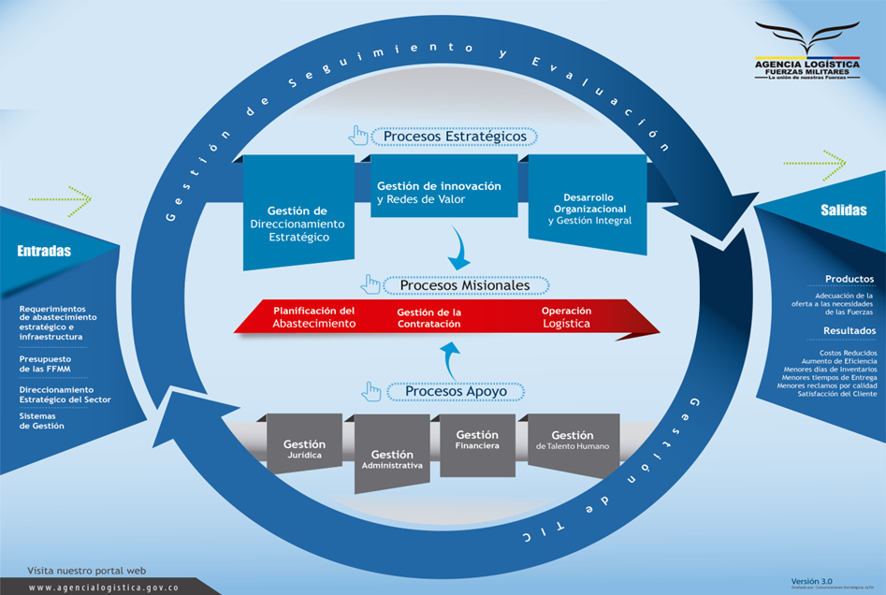

VALORES INSTITUCIONALES

La Agencia Logística de las Fuerzas Militares adoptó mediante resolución 1408 del 11 de noviembre del 2015 el Código de Ética y Buen Gobierno para la Agencia Logística de las Fuerzas Militares, como referente “tipo” o “referente” de conducta, Así mismo, para todo el territorio nacional mediante el Modelo Integrado de Planeación y Gestión, se adoptó el Código de Integridad del Servicio Público, en el cual se desarrollan los siguientes valores que son pilar fundamental del PTEP:

- Honestidad: Actúo siempre con fundamento en la verdad, cumpliendo mis deberes con transparencia y rectitud, y siempre favoreciendo el interés general.

- Respeto: Reconozco, valoro y trato de manera digna a todas las personas, con sus virtudes y defectos, sin importar su labor, su procedencia, títulos o cualquier otra condición

- Compromiso: Soy consciente de la importancia de mi rol como servidor público y estoy en disposición permanente para comprender y resolver las necesidades de las personas con las que me relaciono en mis labores cotidianas, buscando siempre mejorar su bienestar.

- Diligencia: Cumplo con los deberes, funciones y responsabilidades asignadas a mi cargo de la mejor manera posible, con atención, prontitud, destreza y eficiencia, para así optimizar el uso de los recursos del Estado.

- Justicia: Actúo con imparcialidad garantizando los derechos de las personas, con equidad, igualdad y sin discriminación.

OBJETIVOS ESTRATÉGICOS ALFM VIGENCIA 2023 – 2026

La Agencia Logística de las Fuerzas Militares proyectó, desde la Alta Dirección los objetivos estratégicos, cuyo propósito fundamental es responder al entorno en el cual la Entidad desarrolla su misionalidad, en alineación con los aspectos fundamentados en las Dimensiones del Modelo Integrado de Planeación y Gestión, los fines enmarcados en el Plan Nacional de Desarrollo – Colombia Potencia Mundial de la Vida y la Política Integral de Bienestar para la Fuerza Pública y sus Familias. Para lo anterior contando con la aprobación del Consejo Directivo se establecieron los siguientes Objetivos:

- Asegurar la sostenibilidad financiera
- Consolidar Equipo ALFM (En este objetivo la ALFM desarrolla la estrategia de fortalecimiento de la cultura organizacional, la cual orienta su esfuerzo al componente de transparencia y Ética Publica)
- Priorizar el bienestar y la moral de la fuerza y de los servidores públicos vinculados al sector defensa (En este objetivo la Entidad se propone enmarcar sus esfuerzos para atender a su misionalidad y vocación que son las FFMM)
- Fomento de la responsabilidad social corporativa.

COMPONENTE TRANSVERSAL DEL PROGRAMA DE TRANSPARENCIA Y ÉTICA PÚBLICA

DECLARACIÓN
La Agencia Logística de las Fuerzas Militares (ALFM), en cumplimiento de su misión institucional, reafirma su compromiso con los principios de transparencia, ética pública y cultura de la legalidad, como ejes fundamentales de para una gestión institucional. Esta declaración representa la voluntad de la Entidad y sus colaboradores de realizar todas sus acciones de manera transparente, garantizando una gestión pública responsable, íntegra y orientada al servicio de la ciudadanía.

En concordancia con la Ley 2195 de 2022 y el Decreto 1122 de 2024, La ALFM ha diseñado el Programa de Transparencia y Ética Pública (PTEP), como una herramienta que contribuye a que cada una de las actuaciones de la Entidad esté alineada con los más altos estándares de ética y buen gobierno partiendo de los principios o valores de conducta del servidor público.

Este programa está fundamentado en los siguientes pilares estratégicos:

- Promoción de la transparencia: Garantizando el acceso oportuno, claro y completo a la información pública, fomentando la confianza ciudadana.

- Prevención y lucha contra la corrupción: A través de la gestión de riesgos de corrupción por medio de la identificación y evaluación de controles y la aplicación de monitoreos bajo el esquema de líneas de defensa, que permitan aplicar un proceso evolutivo y de mejora.

- Fomento de la ética y la integridad: Consolidando una cultura organizacional basada en la promoción de valores del servidor e implementación de la política anual de integridad.

- Impulso a la participación ciudadana: Facilitando espacios de participación ciudadana, rendición de cuentas y diálogo con la comunidad.

- Gestión eficiente de los recursos públicos: Garantizando su uso transparente, eficaz y enfocado a satisfacer las necesidades de los grupos de valor objeto de la función y misión institucional.

La Agencia Logística de las Fuerzas Militares (ALFM) y sus colaboradores reconocen que esta declaratoria es un compromiso integral para que todas las decisiones, acciones y políticas se ejecuten de manera ética y transparente.

OBJETIVO

Fortalecer la cultura de la legalidad a través de la transparencia, la ética y la integridad en la gestión de la Agencia Logística de las Fuerzas Militares, mediante la implementación del Programa de Transparencia y Ética Pública (PTEP), con acciones orientadas a la prevención de la corrupción, divulgación de canales de denuncia, acceso a la información, la rendición de cuentas y la promoción de una cultura organizacional basada en los principios del servidor público y la participación ciudadana.

ALCANCE
El Programa de Transparencia y Ética Pública (PTEP) 2025-2028 de la Agencia Logística de las Fuerzas Militares se desarrolla de manera cuatrienal a través de un ciclo continuo que incluye formulación, implementación, monitoreo y evaluación. Cada año, la ALFM revisará la ejecución de acciones del programa, alineadas con las directrices de la Secretaría de Transparencia y el Modelo Integrado de Planeación y Gestión (MIPG). De igual forma involucra a todos los servidores públicos y colaboradores relacionados con la gestión y operación de la Entidad, en los siguientes niveles:

Funcionarios y Servidores Públicos: Involucra a quienes participan en la formulación y ejecución de políticas y gestión pública de la Entidad, promoviendo prácticas éticas en el cumplimiento de sus deberes y responsabilidades.

Contratistas y Proveedores: Involucra la participación de estos actores en el cumplimiento de principios de transparencia y buenas prácticas en los procesos de contratación y suministro de bienes y servicios, fortaleciendo la confianza en las relaciones institucionales.

Ciudadanía en General: Involucra a la ciudadanía quienes interactúan con la Entidad, promoviendo el acceso a la información, la rendición de cuentas y la participación en la vigilancia de la gestión pública.

PLANEACIÓN

Conforme al Decreto 1122 de 2024 y su anexo técnico, la Agencia Logística de las Fuerzas Militares da cumplimiento al Ciclo del Programa de Transparencia y Ética Pública-PTEP- para la formulación y gestión, que se aprecia en el siguiente gráfico.

Imagen No 1
Etapas del PTEP

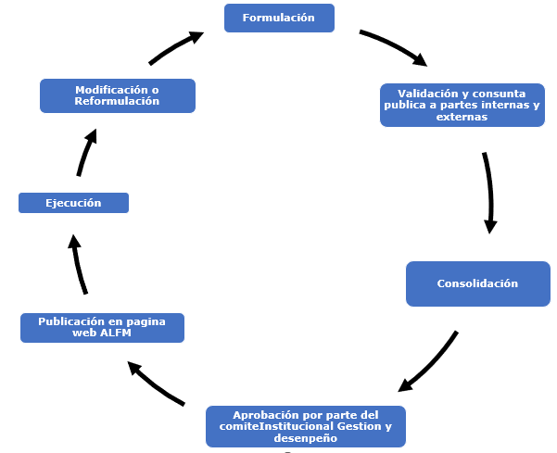

Marco Estratégico

El marco estratégico en el que se fundamenta la formulación del Programa de Transparencia y Ética Pública 2025-2028 de la ALFM constituye una guía integral que orienta las acciones, prioridades y objetivos del programa, garantizando su alineación con los principios constitucionales, las políticas públicas nacionales y los compromisos internacionales en materia de transparencia, buen gobierno y lucha contra la corrupción, sino que también articula la visión de la Entidad comprometida con la transparencia como eje trasversal para garantizar un impacto positivo y sostenible.

Marco Estratégico PTET - ALFM
Objetivo de desarrollo sostenible | ODS 16 establece en sus metas, la necesidad de reducir sustancialmente la corrupción y el soborno en todas sus formas, así como de crear instituciones eficaces, responsables y transparentes que promuevan el desarrollo sostenible, la legalidad y el acceso a la justicia en todos los niveles.
Plan Nacional de Desarrollo | El Plan Nacional de Desarrollo (PND) 2022-2026 de Colombia, titulado "Colombia, Potencia Mundial de la Vida", establece como uno de sus principios fundamentales el fortalecimiento institucional para recuperar la confianza ciudadana y reforzar el vínculo entre el Estado y la ciudadanía.
Plan Estratégico Institucional | CONSOLIDAR EQUIPO ALFM: Por medio del fortalecimiento de la cultura organizacional
Política Modelo Integrado de Planeación y  Gestión. | Talento Humano | Gestión Estratégica del Talento Humano, Integridad, Conflicto de intereses
Política Modelo Integrado de Planeación y  Gestión. | Direccionamiento estratégico | Planeación Institucional, Gestión Presupuestal y Eficiencia del Gasto, Compras y contratación pública.
Política Modelo Integrado de Planeación y  Gestión. | Gestión con valores para resultados | Fortalecimiento organizacional y simplificación de Procesos, Gobierno Digital, Seguridad Digital, Defensa Jurídica, Servicio al ciudadano, Racionalización de tramites, Participación ciudadana en la Gestión Pública, Rendición de cuentas.
Política Modelo Integrado de Planeación y  Gestión. | Evaluación de Resultados | Seguimiento y evaluación del desempeño institucional
Política Modelo Integrado de Planeación y  Gestión. | Información y comunicación | Transparencia, acceso a la información pública y lucha contra la corrupción, Gestión de información Estadística, Gestión Documental
Política Modelo Integrado de Planeación y  Gestión. | Gestión del Conocimiento | Gestión del Conocimiento y la Innovación
Política Modelo Integrado de Planeación y  Gestión. | Control interno | Control Interno – Evaluación del Programa

Diagnóstico

El diagnóstico para la formulación del Programa de Transparencia y Ética Pública (PTEP) 2025-2028 de la Agencia Logística de las Fuerzas Militares tiene como propósito identificar el estado actual de la entidad en materia de transparencia, ética pública y gestión de riesgos de corrupción, así como determinar los retos y oportunidades de mejora que permitirán consolidar un programa integral, efectivo y alineado con la normativa vigente.

- Informes de seguimiento a los PAAC 2024, realizados por la Oficina de Control Interno.
- Seguimiento Mapa de Riesgo Institucional Vigencia 2024.
- Diligenciamiento de la información en el Índice de Transparencia-ITA, de conformidad con la Directiva 004 de 2024 de la Procuraduría General de la Nación.
- Informe de la Oficina de Servicio al Ciudadano sobre peticiones, quejas, reclamos, sugerencias y denuncias (PQRSD) de la entidad (2024). (PQRSD).
- Resultados del Formulario Único Reporte de Avances de la Gestión-FURAG-2023.

Responsables

El desarrollo e implementación del Programa de Transparencia y Ética Pública (PTEP) está estructurado bajo un esquema de responsabilidades que abarca diversas áreas, dependencias y cargos dentro de la Entidad. Cada etapa y componente del programa cuenta con responsables específicos encargados de su formulación, ejecución, seguimiento y evaluación, conforme al Anexo Técnico del Decreto 1122 de 2024.

Componente | Dependencias | Responsables
Formulación del Programa | Oficina Asesora de Planeación e Innovación Institucional (Coordina la formulación del programa) | Oficina Asesora de Planeación e Innovación Institucional. (Comité Institucional de Gestión y Desempeño) - Responsables de componentes del PTEP.
Declaración del PTEP | Alta Dirección | Dirección General
Planeación | Oficina Asesora de Planeación e Innovación Institucional. | Líderes de componentes y equipos de trabajo.
Supervisión, Monitoreo y Administración | Comité Institucional de Gestión y Desempeño – Supervisión  Oficina Asesora de Planeación e Innovación Institucional – monitoreo o seguimiento al PTEP. | Jefe de la Oficina Asesora de Planeación e Innovación Institucional – Profesional Grupo - DOGI
Supervisión, Monitoreo y Administración | Responsables de componentes del PTEP - Administración | Responsables de componentes del PTEP
Formación y Capacitación | Gestión de Talento Humano | Dirección Administrativa y talento Humano
Formación y Capacitación | Gerentes Públicos – Promoción de la cultura de la Legalidad | Dirección Administrativa y talento Humano
Comunicación | Grupo de marketing y Comunicaciones. | Secretaría General  Oficina Asesora de Planeación e Innovación Institucional
Evaluación (Auditoría) | Oficina de Control Interno. | Jefe de la Oficina de Control Interno y equipo evaluador.
Gestión de Riesgos  Identificación  Monitoreo | Oficina Asesora de Planeación e Innovación Institucional (Monitoreo de segunda línea) | Jefe de la Oficina Asesora de Planeación e Innovación Institucional
Gestión de Riesgos  Identificación  Monitoreo | Oficina de Control Interno. (Monitoreo tercera línea – Evaluación de controles) | Jefe de la Oficina de Control Interno y equipo evaluador.
Gestión de Riesgos  Identificación  Monitoreo | Líderes de procesos (Monitoreo primera línea) | Líderes de procesos
Redes y articulación | Alta Dirección | Dirección General  Secretaría General
Iniciativas Adicionales | Oficina Asesora de Planeación e Innovación Institucional. | Jefe de la Oficina Asesora de Planeación e Innovación Institucional.
Reportes de Seguimiento | Oficina Asesora de Planeación e Innovación Institucional. (2 seguimientos por vigencia) | Oficina Asesora de Planeación e Innovación Institucional.
Reportes de Evaluación | Oficina de Control Interno. (una evaluación por año) | Equipo evaluador del PTEP

Recursos

La implementación del Programa de Transparencia y Ética Pública (PTEP) 2025-2028 de la ALFM requiere la asignación y gestión de recursos estratégicos, logísticos, humanos y tecnológicos, esenciales para garantizar el desarrollo de las acciones planificadas, el cumplimiento de los objetivos y la sostenibilidad de las iniciativas de ética y transparencia.

Recursos Estratégicos: Son las directrices y marcos regulatorios que orientan las acciones del programa, asegurando su alineación con normatividad vigente.

- El Modelo Integrado de Planeación y Gestión (MIPG).
- Las disposiciones de la Secretaría de Transparencia.
- Normativas anticorrupción y de buen gobierno

Recursos Logísticos: Comprenden la infraestructura y los materiales necesarios para la operación del PTEP.

- Espacios físicos y virtuales.
- Materiales de divulgación y comunicación.
- Insumos necesarios para la organización de eventos, talleres y mesas de trabajo.

Recursos humanos: El éxito del programa depende en gran medida del talento humano.

- Equipo especializado en áreas como ética pública, análisis de riesgos, comunicación estratégica y gestión de proyectos.
- La gestión de la transparencia y ética pública de la Agencia Logística de las fuerzas militares, será un componente de nivel gerencial por medio de compromisos establecidos en los acuerdos de gestión.
- La participación de funcionarios, contratistas y proveedores, quienes reciben capacitación y sensibilización en prácticas de transparencia y buen gobierno.

Recursos tecnológicos: Su uso es esencial para optimizar los procesos y garantizar la transparencia.

- Herramientas de capacitación virtual.
- Canales digitales para la comunicación interna y externa.
- Sistemas de almacenamiento y gestión documental para la trazabilidad y el acceso a la información.

Ciclo del programa de Transparencia y Ética pública
En cumplimiento de lo establecido en el Decreto 1122 de 2024 y su anexo técnico, la Agencia Logística de las Fuerzas Militares desarrolla el Ciclo del Programa de Transparencia y Ética Pública (PTEP) como herramienta fundamental para fortalecer la transparencia, la ética y la lucha contra la corrupción en la gestión pública.

Etapa | Descripción
Formulación | Consiste en desarrollo del diseño y planificación de estrategias y acciones orientadas a los dos componentes que conforman el Programa, previniendo los riesgos de corrupción, fortaleciendo la transparencia institucional y promoviendo una cultura ética la entidad.
Validación | El Programa debe ser validado por los grupos de valor de la entidad, por medio de ejercicios de participación y difusión previa (borrador) del programa en los diferentes canales de comunicación.
Consolidación | A partir de las observaciones que se reciban durante el periodo de consulta pública, la entidad consolidará aquellos ajustes que encuentre pertinentes y los incorpore al Programa.
Aprobación | Una vez consolidadas las observaciones del Programa deberá ser presentada para aprobación por Comité Institucional de Gestión y Desempeño.
Publicación | En cumplimiento de la Ley de Transparencia y garantizando el acceso a la información a todas las partes interesadas, todos los seguimientos y evaluaciones del programa serán publicados en la página Web de la Agencia Logística de las Fuerzas Militares.
Ejecución | Comprende la implementación operativa de las acciones definidas en el programa, asegurando su desarrollo conforme a los lineamientos establecidos, estas acciones harán parte integral del Plan de Acción Institucional de cada vigencia
Modificación o Reformulación | Con base en los seguimientos, evaluaciones y disposiciones de la alta dirección, así como de los entes rectores del Gobierno Nacional, se realizarán ajustes o reformulaciones al programa. Las modificaciones estructurales serán presentadas y aprobadas por el Comité Institucional de Gestión y Desempeño, garantizando las necesidades estratégicas de la Entidad y su entorno, dando agilidad y eficiencia en el proceso de mejora continua. El Directivo responsable del componente interesado en realizar alguna modificación orientada a mejorar el programa (PTEP), deberá realizar la solicitud con la justificación respectiva Oficina Asesora de Planeación e Innovación Institucional

Las etapas anteriormente mencionadas, se visualizan en la imagen No 1, permiten a la Entidad llevar un proceso organizado, continuo y adaptable, asegurando la mejora continua de las acciones en materia de transparencia, ética pública y lucha contra la corrupción.

ESTRATEGIA INSTITUCIONAL DE LUCHA CONTRA LA CORRUPCIÓN

En cumplimiento del Anexo Técnico del Decreto 1122 de 2024, La Agencia Logística de las Fuerzas Militares desarrolla su estrategia institucional de lucha contra la corrupción dentro del marco del Programa de Transparencia y Ética Pública (PTEP) 2025-2026. Este enfoque abarca cuatro ejes estratégicos fundamentales que orientan las acciones de la Entidad hacia el fortalecimiento de la ética, la transparencia y la integridad en la gestión pública:

Administración De Riesgos y Canales de Denuncia

Política Institucional de Gestión de Riesgos
La ALFM establece su política de gestión de riesgos con el compromiso de mantener y mejoras la ejecución de esfuerzos coordinados que permitan identificar, analizar, evaluar y mitigar la ocurrencia de riesgos, especialmente de aquellos que atenten contra la integridad pública en los procesos desarrollados por la Entidad. Dichos esfuerzos se verán identificados en los controles establecidos en el Mapa Institucional y en las estrategias definidas en el Programa de Transparencia y Ética Pública.

Gestión de Riesgos de corrupción - Mapa de Riesgos de corrupción

Es una herramienta fundamental que permite a la ALFM identificar, analizar y gestionar posibles situaciones generadoras de corrupción, tanto internas como externas. Su principal objetivo es prevenir la corrupción mediante la construcción, implementación y actualización del mapa, fortaleciendo así la transparencia y promoviendo una gestión pública ética y responsable.

Canales de denuncia por actos de corrupción

Desempeñan un papel esencial para fortalecer la transparencia, prevenir la corrupción y fomentar la participación de la ciudadanía, los servidores públicos y los contratistas en la identificación y reporte de conductas irregulares; además constituyen herramientas seguras y confidenciales que permiten a cualquier persona denunciar posibles actos de corrupción, malas prácticas administrativas u otras irregularidades que puedan comprometer la gestión pública de la ALFM y Se implementan bajo principios de confidencialidad, accesibilidad, seguridad y celeridad, asegurando que las denuncias recibidas sean tratadas de manera efectiva y con el debido seguimiento, en cumplimiento de la normativa vigente en Colombia.

Canales Disponibles para Interponer Denuncias

Como estrategia de acercamiento de la Entidad con sus usuarios y/o ciudadanía en general y de parte de ellos hacia nosotros, la ALFM cuenta con un Sistema Nacional de Atención e Información al Ciudadano, el cual comprende una serie de canales que permite a los ciudadanos, usuarios y grupos de interés en general, expresar sus Peticiones, Quejas, Reclamos, Sugerencias, Denuncias, Consultas y Felicitaciones.

La Agencia Logística de las Fuerzas Militares dispone de los siguientes canales de atención para la satisfacción de las diversas necesidades y preferencias:

Puntos de Atención y Orientación al Ciudadano

Atreves de las Regionales y Oficina Principal los ciudadanos pueden solicitar una cita, interponer los Derechos de Petición de manera física o verbal, examinar documentación y/o recibir orientación. Agencia Logística de las Fuerzas Militares – Sede Principal, Calle 95 No.13 – 08 (Bogotá – Colombia) horario de 7:30 am a 4:30 pm

Centro de Atención Telefónico

Atención de lunes a viernes en el horario de 7:30 am a 4:30 pm; por medio del cual agentes de la Entidad orientan de manera efectiva y ágil los requerimientos de los usuarios y/o ciudadanía en general. PBX (601) 6510420 al 6510449 - Línea Gratuita 018000126537.

Correos Institucionales

contactenos@agencialogistica.gov.co: El ciudadano puede registrar todo tipo de solicitudes o manifestaciones.
interactuaalfm@agencialogistica.gov.co: A través de este correo, los oferentes participan en un proceso contractual y remiten las encuestas anticorrupción.
denuncie@agencialogistica.gov.co: Los ciudadanos pueden manifestar hechos de corrupción, adjuntando los respectivos soportes.
notificaciones@agencialogistica.gov.co: Esta dirección de correo electrónico fue creada para uso único y exclusivo para recibir notificaciones judiciales que provienen de la rama judicial, en cumplimiento de lo dispuesto en la Ley 2080 de 2021.

Dirección de Correspondencia

Calle 95 No.13 – 08 (Bogotá – Colombia) – Código Postal 110221. Este servicio se presta de lunes a viernes en un horario de 7:30 am a 4:30 pm.

Módulo PQRD del Portal Institucional

Formulario virtual que permite registrar un derecho de petición y realizar el seguimiento.

Chat Interactivo

Canal interactivo donde la ciudadanía en general realiza preguntas en tiempo real a un asesor que se encuentra presto a solucionar todo tipo de requerimiento. Este servicio se presta de lunes a viernes en un horario de 7:30 am a 4:30 pm.

Encuestas

Trimestralmente se publicarán temas de interés a través de encuestas en el Portal Institucional, las cuales permitirán conocer la percepción de la ciudadanía en general.

Foros Virtuales

Canal que permite abrir un espacio de participación ciudadana que estimule la interacción entre los diferentes grupos de interés con la entidad, acerca de temas que ayuden a mejorar la prestación de los diferentes servicios ofrecidos.

Buzones de Sugerencias

En todas las unidades de negocio a nivel Nacional están ubicados buzones de sugerencia que permiten a los usuarios de los bienes y servicios de la Entidad realizar sus propuestas de mejora. Cada uno de los buzones cuenta con carteleras en la parte superior, donde se evidenciarán las respuestas a las sugerencias depositadas.

Audiencia Pública de Rendición de Cuentas

Es uno de los mecanismos por el cual se rinde cuentas a la ciudadanía. Este evento se realiza anualmente, informando sobre la gestión y resultados de la Entidad, como también de la administración en general; tiene como finalidad generar transparencia, garantizar el ejercicio del control social a la administración pública; inclusión social y ajuste de proyectos y planes de acción de la Entidad si aplica.

Canales Virtuales

www.agencialogistica.gov.co

Redes Sociales
Espacios donde se publica información relevante para la Entidad y para los Grupos de Valor que allí interactúan. Actualmente contamos con las siguientes Redes Sociales:
- Facebook: Agencia Logística de las Fuerzas Militares
- Twitter: @AgLogistica
- Instagram: aglogisticafm
- YouTube: Agencia Logística de las Fuerzas Militar

Redes y Articulación
Busca consolidar redes internas y externas para fortalecer la lucha contra la corrupción.

Redes Internas

Integradas por servidores públicos de diferentes áreas, para promover una cultura organizacional ética; la principal red interna será la instancia encargada de la evaluación de la Política Anual de Integridad de la ALFM

Redes Externas

La principal red externa será el Comité Sectorial de Gestión y Desempeño, y las redes que se desarrollen con actores de la sociedad civil o pública.

Corresponderá a la Secretaría General establecer las Redes Internas y Externas adicionales que considere pertinentes por medio de:

- Identificación de actores externos relevantes.
- Fortalecimientos de la cooperación interinstitucional.

Modelo de Estado Abierto

Enfoque esencial para la promoción de la transparencia, integridad y participación ciudadana efectiva, y constituye uno de los compromisos más relevantes de Colombia. En contexto Programa de Transparencia y Ética Pública (PTEP), actúa como mediador y dinamizador, proporcionando los principios y herramientas necesarias no solo para implementar las normativas existentes, sino que las utilicen de manera integral y efectiva, a bajo pilares fundamentales: transparencia, integridad pública y diálogo con corresponsabilidad.

Acceso a la Información Pública y Transparencia

La información debe ser útil, accesible, procesada y presentada en forma clara que permita su auditoria y monitoreo y esto en línea con la resolución 1519 de 2022 del Ministerio de Tecnologías de la información y las comunicaciones y la Ley 1712 de 2014.

Las dependencias de la Entidad deberán garantizar la actualización constante de los contenidos e información consignados en el portal web de la Entidad, con base en el esquema de publicación avalado por la Secretaría General.

Integridad Pública y Cultura de la Legalidad

Enfatiza en la necesidad de transformar normas generales, como la Ley 2016 de 2020 y los códigos de integridad, en herramientas prácticas y operativas dentro de las organizaciones. Las cuales se ve reflejados en la creación, desarrollo e implementación de instrumentos, políticas, procedimientos y programas que promuevan la cultura de legalidad y refuercen la integridad pública en todos los niveles de la Entidad, garantizando su aprobación y aplicabilidad en las dinámicas institucionales que conecten los principios de integridad en las practica diaria de gestión pública.

Para lo anterior de manera anual se establecerá la Política Anual de Integridad como esfuerzo enfocado a una cultura de legalidad institucional. La secretaria General y la Dirección Administrativa y Talento Humano, promoverán su formulación, seguimiento y evaluación.

Diálogo y Corresponsabilidad

Redefine los mecanismos de participación ciudadana existentes, regulados por la constitución y leyes estatutarias, promoviendo su evolución, concibiendo la participación como un diálogo activo generando compromisos mutuos entre la entidad y la ciudadanía, implementando instrumentos, políticas y códigos de conducta que garanticen un control social, rendición de cuentas y una participación eficiente, efectiva e influyente en la toma de decisiones públicas y que PTEP promueva la estructuración procesos funcionales y eficientes los mecanismos de participación existentes dando cumplimiento al objetivo de fortalecer el vínculo entre la ciudadanía y la Entidad.

La Estrategia de Rendición de Cuentas de la ALFM cuyo principal objetivo es optimizar los atributos de la información, que se entrega al ciudadano en cuanto a producción, disponibilidad, publicidad y difusión de datos, estadísticas e informes, con calidad en lenguaje claro, sencillo y de fácil comprensión, para realizar una divulgación e interacción con los grupos de valor.
Para lo anterior corresponderá a la Secretaría General con apoyo del grupo de Atención y Orientación Ciudadana y la Oficina Asesora de Planeación e Innovación Institucional, la definición de la estrategia y su seguimiento y evaluación.

Iniciativas Adicionales
De manera anual se identificarán e incluirán en el plan de acción las iniciativas adicionales que sean relevantes para la contribución del programa, dichas iniciativas se enfocarán en:

  - Fortalecimiento de la gestión contratación.
  - Racionalización de trámites.
  - Políticas de relación Estado-Ciudadano.
  - Políticas y planes previos del PAAC.
  - Racionalización de trámites.

GESTIÓN DE LA INNOVACIÓN PÚBLICA DEL PTEP

Factor clave para transformar la gestión estatal, permitiendo a las Entidades, adaptarse a los retos actuales y ofrecer soluciones efectivas, transparentes y centradas en las necesidades de la ciudadanía para generar acciones encaminadas a fortalecer la innovación pública.

De manera anual la Oficina Asesora de Planeación e Innovación Institucional, por medio de la gestión de innovación y redes de valor, identificará aspectos de innovación y gestión del conocimiento (Incluye identificación de lecciones aprendidas en materia de integridad), que puedan contribuir a mejorar los componentes del PTEP o su ejecución.

MONITOREO, ADMINISTRACIÓN Y SUPERVISIÓN
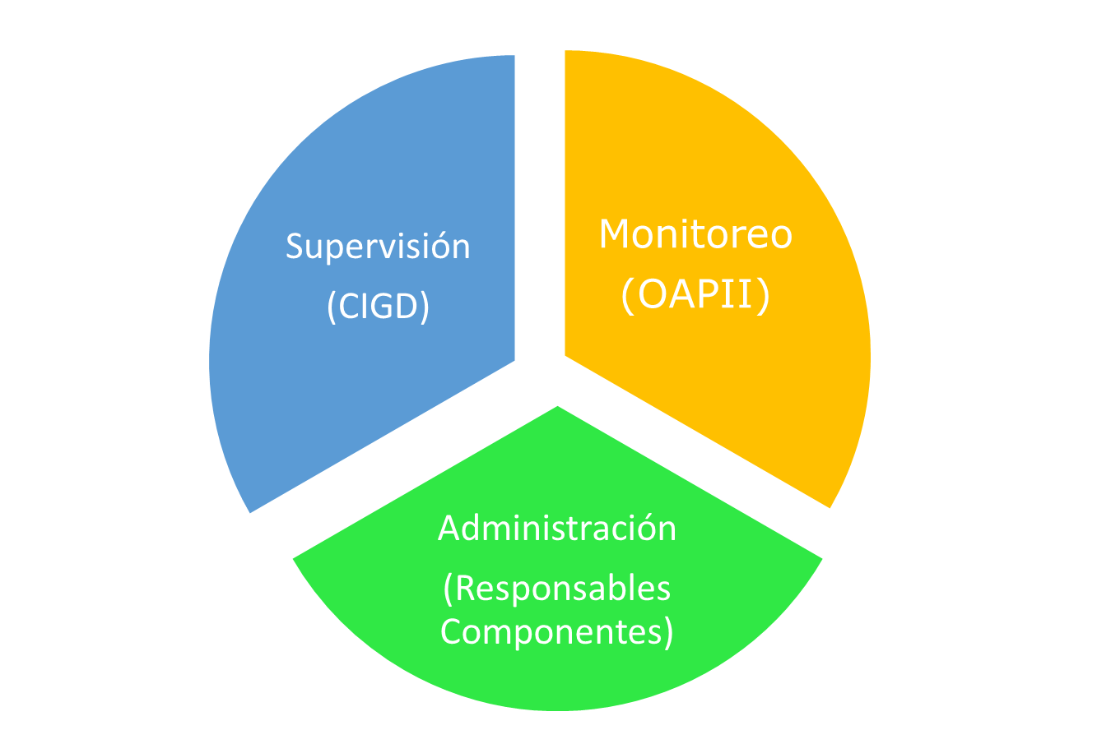

Supervisión: Mínimo una vez por año, la Oficina Asesora de Planeación e Innovación Institucional, deberá presentar avances del Programa en sesión del Comité Institucional de Gestión y Desempeño, dando uso de la palabra a los responsables de componentes y recibiendo las indicaciones que correspondan por parte del Comité. En dicho espacio la Oficina de Control Interno podrá tener uso de voz para presentar novedades surgidas en el marco de las evaluaciones que adelanten al programa.
Monitoreo: En los meses de enero y julio de Cada Vigencia, la Oficina Asesora de Planeación e Innovación Institucional, emitirá informe de monitoreo y seguimiento al PTEP, el cual deberá reposar en la Página Web. Dicho monitoreo se realizará con base a las actividades relacionadas en el plan de acción institucional. El informe generado en el mes de enero recopilará los resultados de la gestión de la vigencia inmediatamente anterior.
Administración: Los responsables de cada componente ejecutarán las diferentes actividades incorporadas en el plan de acción institucional, gestionando los recursos asignados para tal fin. Sin embargo la Oficina Asesora de Planeación será la encargada de administrar el PTEP por medio de la herramienta Suite Visión Empresarial.

REPORTES

La Agencia Logística de las Fuerzas Militares implementa un sistema estructurado de seguimiento y evaluación para garantizar la eficacia y el cumplimiento de los objetivos del Programa de Transparencia y Ética Pública (PTEP), alineado con las disposiciones del Decreto 1122 de 2024 y las mejores prácticas de gestión pública. El mismo considera los reportes internos y externos que deben ser elaborados, revisados y publicados de acuerdo con las responsabilidades de las áreas y dependencias involucradas.

Supervisión y Reportes del Administrador del PTEP

Oficina Asesora de Planeación e Innovación Institucional, como Administradora del PTEP, será responsable de elaborar un informe anual sobre la ejecución del programa, incluyendo los avances y resultados de las acciones estratégicas definidas. Este informe será presentado al Comité Institucional de Gestión y Desempeño de la ALFM, con el objetivo de mantener un control directo sobre la implementación y garantizar la retroalimentación continua para la mejora del programa.

Evaluación de Auditoría y Mejora - Oficina de Control Interno

La Oficina de Control Interno (OCI), como tercera línea de defensa, deberá:

- Auditar en el mediano plazo (Cada 2 años) el desarrollo del PTEP, de forma que se permita la evaluación de sus resultados, la identificación de acciones de mejora y la oportunidad de modificar o reformular el PTEP.
- Asesora a la Alta Dirección en el conocimiento de los contenidos del PTEP.
- Genera espacios de articulación con el Administrador del PTEP y mesas de trabajo con responsables de monitoreo.
- Establece dentro de sus programas anuales de auditoría elementos de seguimiento y evaluación relacionados con el PTEP enfocado en la gestión del Riesgo, generando los informes que correspondan según el programa aprobado.

Articulación de Reportes Internos y Externos

- La Oficina Asesora de Planeación e Innovación Institucional encargada de remitir el informe anual de administración y monitoreo.

- La Oficina de Control Interno, responsable de las auditorías anuales y de los seguimientos periódicos a los riesgos de corrupción.

Estos reportes permitirán una evaluación continua y precisa del desarrollo del programa, facilitando la toma de decisiones estratégicas que refuercen el compromiso de la Entidad.

FORMACIÓN Y CAPACITACIÓN DEL PROGRAMA DE TRANSPARENCIA Y ÉTICA PÚBLICA (PTEP)

La Dirección Administrativa y Talento Humano, incorporará en cada vigencia en sus planes de formación y capacitación, actividades que guarden relación con:

- Promoción de la transparencia
- Prevención y lucha contra la corrupción
- Fomento de la ética y la integridad
- Impulso a la participación ciudadana
- Gestión eficiente de los recursos públicos

COMUNICACIÓN

La comunicación estratégica es un pilar fundamental en la gestión de la ALFM enmarcada en los principios de transparencia y acceso a la información de la mano del grupo de marketing y comunicaciones que garantizará una interacción efectiva entre la ALFM y sus diferentes públicos y su principal objetivo es coordinar la producción, divulgación y socialización de información relacionada con el PTEP.

Para una mejor comunicación de manera oportuna y clara a la ciudadanía y demás partes interesadas se definen las siguientes estrategias:

- Diseño e implementación de una campaña anual de comunicación interna y externa.
- Producción de contenidos especializados (Desarrollo de piezas comunicativas como boletines, videos, etc…,)
- Divulgación en canales institucionales.

AUDITORÍA Y MEJORA

Los informes de evaluación y auditoría elaborados por la Oficina de Control Interno serán una herramienta clave para garantizar la transparencia y la mejora continua, los cuales serán comunicados directamente a los responsables de los componentes y sus acciones estratégicas del programa.

Además, en cumplimiento de los principios de publicidad y acceso a la información pública, dichos informes se publicarán en el Menú de Transparencia del portal institucional, asegurando su disponibilidad para la ciudadanía y promoviendo la rendición de cuentas como un pilar fundamental de la gestión pública ética.

Los responsables de las acciones estratégicas del PTEP procederán a realizar un análisis detallado de los hallazgos y recomendaciones y en caso de ser necesarios se realizará los ajustes o modificaciones al programa, de acuerdo a los procedimientos establecidos.

CONTROL DE CAMBIOS
VERSIÓN | DESCRIPCIÓN DE CAMBIOS
00 | Versión Inicial del documento

